**Photosynthese (12)**

**C4-Pflanzen**

Es ist ein trockener, heißer Sommertag. Am Vormittag und ab dem späteren Nachmittag betreibt die Zuckerrübe Photosynthese, aber in den heißen Stunden am Mittag und am frühen Nachmittag macht sie Pause: Sie schließt ihre Spaltöffnungen, denn sonst würde sie mehr Wasser verdunsten, als sie aufnehmen kann. Während dieser Phase kann kein Kohlen­stoff­dioxid ins Blatt gelangen und die Photosynthese muss pausieren. Auf einem anderen Feld steht Mais. Auch er schließt in den heißen Stunden die Spaltöffnungen, aber seine Photo­synthese läuft währenddessen weiter. Sein Trick: Er hat viel zusätzliches Kohlenstoffdioxid in den kühleren Stunden fixiert und im Blatt gebunkert, so dass er auch bei geschlossenen Spaltöffnungen Photosynthese betreiben kann.

**Aufgaben:**

**1 Fixierung von Kohlenstoffdioxid bei C3- und C4-Pflanzen**

Bei einem C-Körper-Schema werden die Stoffe nicht als Summen- oder Strukturformel darge­stellt, sondern in Form eines (meist quadratischen) Kastens, in dem das Elementsymbol C steht, gefolgt von der Anzahl der Kohlenstoff-Atome im Molekül. Ggf. wird die Darstellung ergänzt durch eine angefügte funktionelle Gruppe oder bei Redoxreaktionen durch den Index „ox.“ (oxidierte Form) bzw. „red.“ (reduzierte Form).

1.1 Beschriften Sie das C-Körper-Schema der Fixierung von Kohlenstoffdioxid an den Akzeptor RuBP (B1). Schreiben Sie das Enzym, das diese Reaktion katalysiert, in eckigen Klammern auf den Reaktionspfeil. (M1)

1.2 Erstellen Sie ein beschriftetes C-Körper-Schema der Fixierung („Vorfixierung“) von Kohlenstoffdioxid bei C4-Pflanzen (B2). Schreiben Sie das Enzym, das diese Reaktion katalysiert, in eckigen Klammern auf den Reaktionspfeil. (M2)

1.3 Zusatzaufgabe für Chemiker: Erläutern Sie den Wortbestandteil „enol“ in Phosphoenol­ pyruvat. Benennen Sie die funktionellen Gruppen im Oxalacetat. (M2)

**2 Blattanatomie bei C4-Pflanzen**

Beschriften Sie die gekennzeichneten Strukturen im Blockdiagramm B3, das den zellu­ lären Aufbau des Blattes einer C4-Pflanze, z. B. Mais, zeigt. Verwenden Sie dafür auch Ihr Vorwissen über den Aufbau des Blattes bei C3-Pflanzen.

**3 Chemische Vorgänge bei C4-Pflanzen**

3.1 Erstellen Sie ein beschriftetes C-Körper-Schema der Reduktion von Oxalacetat (B4) in den Mesophyllzellen (M4). Kennzeichnen Sie darin mit den Indizes „ox.“ bzw. „red.“, welcher C4-Körper in der oxidierten, welcher in der reduzierten Form vorliegt.

3.2 Erstellen Sie ein beschriftetes C-Körper-Schema der Freisetzung von Kohlenstoffdioxid aus Malat in den Zellen der Leitbündelscheide (B5 in M5). Verwenden Sie die Indizes wie in Aufgabe 3.1.

3.3 Erstellen Sie ein beschriftetes C-Körper-Schema der Regeneration von Phospho­enol­pyruvat in den Mesophyllzellen (B6 in M6).

3.4 Skizzieren Sie je eine Zelle der Leitbündelscheide und des Mesophylls und tragen Sie dort den Kreislauf der Kohlenstoffdioxid-Vorfixierung ein (C-Körperschema mit Stoff­namen; ohne Koeffizienten). Ergänzen Sie den Calvin-Zyklus (wie eine Blackbox, ohne Details). Benennen Sie die einzelnen Reaktionsphasen.

**Materialien:**

**M1 Fixierung von Kohlenstoffdioxid bei C3-Pflanzen**

Die meisten Pflanzen fixieren Kohlenstoffdioxid, indem sie es an das Akzeptormolekül Ribulo­se-1,5-bisphosphat (RuBP) binden, wobei Phosphoglycerinsäure entsteht, deren Molekül drei Kohlenstoffatome enthält, also einen C3-Körper darstellt. Diese Pflanzen werden deshalb als C3-Pflanzen bezeichnet. B1 zeigt diese Art des Fixierungs-Schritts im C-Körper-Schema.

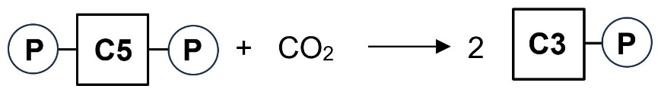

**B1**

**M2 Vorfixierung von Kohlenstoffdioxid bei C4-Pflanzen**

Etwa 3 % der Pflanzen, z. B. Mais, zählen zu den sogenannten C4-Pflanzen, bei denen Koh­len­stoffdioxid zunächst an Phosphoenolpyruvat (= PEP, das Anion der Phosphoenol-Brenz­traubensäure) gebunden wird, wobei Oxalacetat (das Anion der Oxalessigsäure) entsteht (B2). Diese Reaktion wird von dem Enzym PEP-Carboxylase katalysiert. Dazu muss die Kohlen­stoff­quelle in Form von Hydrogencarbonat (HCO3–) vorliegen, das durch Reaktion von Kohlen­stoffdioxid mit Wasser entsteht. B2 zeigt die Formelgleichung dieses Fixierungs-Schritts.

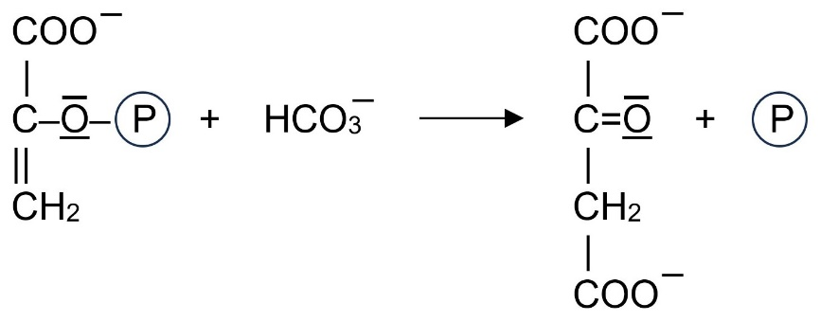

**B2**

**M3 Blattanatomie bei C4-Pflanzen**

**B3**

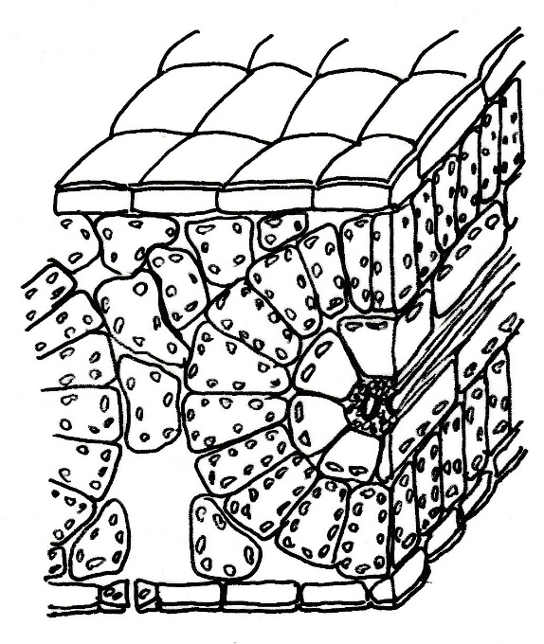

Die Laubblätter bei C4-Pflanzen unterscheiden sich anatomisch von den Laubblät­tern der C3-Pflanzen. Zwar gibt es auch in den Blättern der C4-Pflanzen luftgefüllte Hohl­räume, aber eine Differenzierung in Palisaden- und Schwammgewebe (wie beim „Schichtentyp“ der C3-Pflan­zen) fehlt.

Die Blätter von C3- wie von C4-Pflanzen werden von Leitbündeln durchzogen. Sie enthalten Leitungen für den Wassertransport von unten nach oben sowie Leitungen für den Trans­port von in Wasser gelöster Glukose von oben nach unten.

Die Leitbündel bei C4-Pflanzen sind von einer einzelligen Schicht von Zellen umhüllt, die man als Leitbündelscheide bezeichnet („Kranztyp“). Um die Leitbündelscheide herum und in den übrigen Innenräumen des Blattes befindet sich das Mesophyll (*mesos*, altgriechisch: Mitte; *phyllon*, altgriechisch: Blatt). Dieses Gewebe ist aus Mesophyllzellen aufgebaut, die anders differenziert sind als die Zellen der Leitbündelscheide (z. B. fehlen ihren Chloroplasten die Enzyme des Calvin-Zyklus).

**M4 Mesophyllzellen: Vorfixierung, Reduktion und Stofftransport**

Die Vorfixierung von Kohlenstoffdioxid findet in den Mesophyllzellen statt (M2). Das Fixie­rungs­produkt Oxalacetat wird anschließend mit Hilfe von NADPH reduziert, wobei Malat, das Anion der Äpfelsäure entsteht (B4). Malat diffundiert passiv durch schmale Verbindungsgänge (Plasmodesmen) in die Zellen der Leitbündelscheide. B4 zeigt das Reaktionsschema des Reduktionsschritts.

**B4**

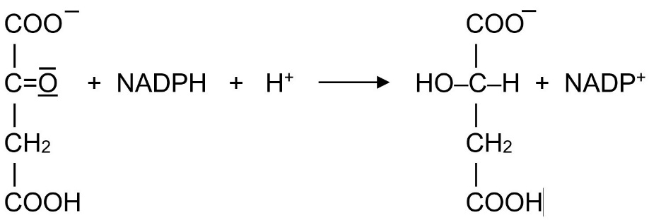

**M5 Freisetzung von Kohlenstoffdioxid in den Zellen der Leitbündelscheide**

In den Zellen der Leitbündelscheide wird Malat mit Hilfe von NADP+ oxidiert, wobei Kohlen­stoff­dioxid freigesetzt wird. Aus Malat entsteht so Pyruvat, das Anion der Brenztraubensäure (B5). Die Zellwände um die Zellen der Leitbündelscheide enthalten Korkstoff (Suberin), der eine Rückdiffusion des freigesetzten Kohlenstoffdioxids in die Mesophyllzellen verhindert. In der Leitbündelscheide wird das freigesetzte Kohlenstoffdioxid in den Calvin-Zyklus einge­schleust, der genau so abläuft wie bei C3-Pflanzen.

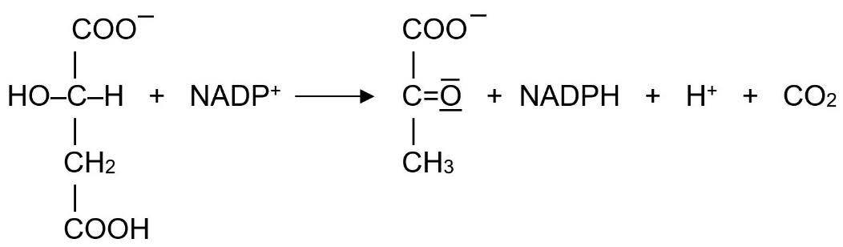

**B5**

**M6 Regeneration von Phosphoenolpyruvat**

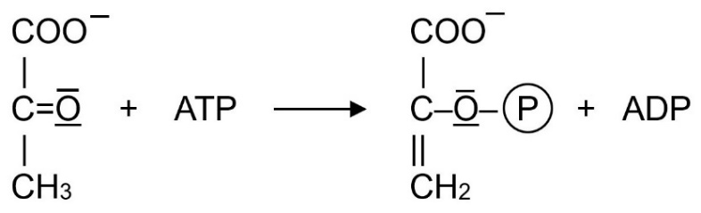Das Pyruvat diffundiert durch schmale Verbindungsgänge in die Mesophyllzellen, wo es von ATP phosphoryliert wird, wodurch Phosphoenolpyruvat entsteht (B6), das für eine erneute Fixie­rung von Kohlenstoffdioxid zur Verfügung steht. B6 zeigt diesen Vorgang in vereinfachter Dar­stellung.

**B6**

**Hinweise für die Lehrkraft: *Nur eA-Kurs!***

**1 Fixierungsschritte**

*Mit Aufgabe 1.1 wird das C-Körper-Schema eingeführt; B1 gibt anhand einer bekannten Reak­tion die Schreibweise vor. In 1.2 entwerfen die Kursteilnehmer das C-Körper-Schema einer bislang unbekannten Reaktion selbst.*

*Diese „Übersetzung“ von Struktuformel auf C-Körper-Schema ist eine Übung in Kommunika­tions-Kompetenz und schärft das Bewusstsein dafür, dass es verschiedene Modelle gibt, um den selben Sachverhalt darzustellen.*



[RuBisCO]

1.1

Ribulose-1,6- Kohlenstoff- Phosphoglycerin-

bisphosphat (RuBP) dioxid säure

1.2

[PEP-Car-

boxylase]

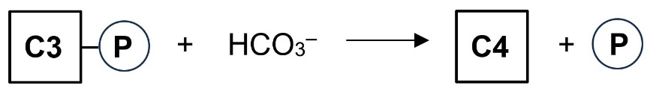

Phosphoenol- Hydrogen- Oxal- Phosphat

pyruvat (PEP) carbonat acetat

1.3 *Diese Aufgabe gehört nicht zum Biologieprogramm, sondern ist ist fakultativ für Kurs­ teil­nehmer mit entsprechender Vorbildung gedacht und dient dann der fächerüber­ greifenden Vertiefung.*

„en“: Doppelbildung zwischen Kohlenstoffatomen (hier zwischen C2 und C3) *(Chemie Q12, Lern­bereich 5 „Kohlenwasserstoffe“)*

„ol“: Hydroxygruppe bei Alkoholen (hier verestert mit Phosphorsäure) *(Chemie, 10. Klas­se, Lernbereich 5 „Redoxreaktionen“ in allen Ausbildungsrichtungen)*

C1 und C4: Carboxylatgruppe (deprotonierte Carboxygruppe); C2: Ketogruppe *(Chemie, 10. Klasse, Lernbereich 5 „Redox­reaktionen“ in allen Ausbildungsrichtungen)*

**2 Blattanatomie bei C4-Pflanzen**

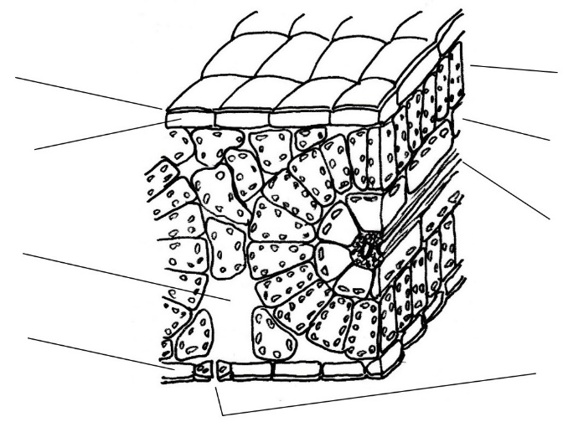

Mesophyllzellen

Zellen der Leitbündelscheide

Leitbündel

Spaltöffnung

Wachsschicht

(Cuticula)

obere Epidermis

luftgefüllter Raum

untere Epidermis

*Es kann sinnvoll sein, die Zellen der Leitbündelscheide farbig auszumalen, um sie von den Mesophyllzellen deutlich abzugrenzen. Hierfür ist jede Farbe außer Grün recht (denn grün sind nur die Chloroplasten).*

**3 Chemische Vorgänge bei C4-Pflanzen**

*Diese Aufgaben dienen formal als Übung für die C-Körper-Schreibweise und inhaltlich zum Kennenlernen der chemischen Vorgänge bei C4-Pflanzen. Die Aufgaben sind relativ einfach, helfen aber dadurch, diese Vorgänge gut zu verstehen.*

3.1 Reduktionsschritt in der Mesophyllzelle

*In der Formelschreibweise ist bei B4 die untere Carboxygruppe nicht deprotoniert for­mu­liert, weil das bei der CO2-Freisetzung eine elegantere Schreibweise ergibt. Sollte ein Kursteil­neh­mer nachfragen: Auch diese Schreibweise ist gerechtfertigt, weil in der Zelle unter­schied­liche Kombinationen von protonierten und deprotonierten Carboxy­grup­pen vorliegen.*

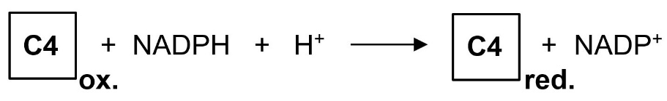

Oxalacetat Malat

3.2 Freisetzung von Kohlenstoffdioxid in den Zellen der Leitbündelscheide

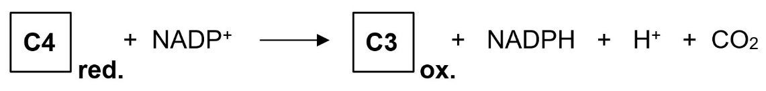

Malat Pyruvat

3.3 Regeneration von Phosphoenolpyruvat in der Mesophyllzelle

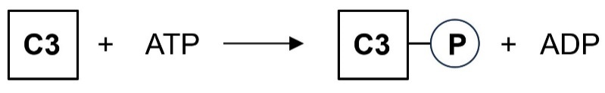

Pyruvat Phosphoenol-

pyruvat (PEP)

*Im Regenerationsschritt wird vereinfachend angenommen, dass ATP in ADP gespalten würde und seine dritte Phosphatgruppe auf den C3-Körper übertrüge. Im Rahmen des Schulunter­richts ist es nicht notwendig, auf die exakten Verhältnisse (Bildung von AMP, Bildung und Spal­tung von Pyrophosphat) einzugehen, weil dieses (isolierte) Wissen den Kursteilnehmern keinen Zugewinn bringt (vgl. Abb. 91.1 in Linder Biologie. Schroedel 2010, Seite 91).*

3.4 Überblick über die Vorgänge bei C4-Pflanzen 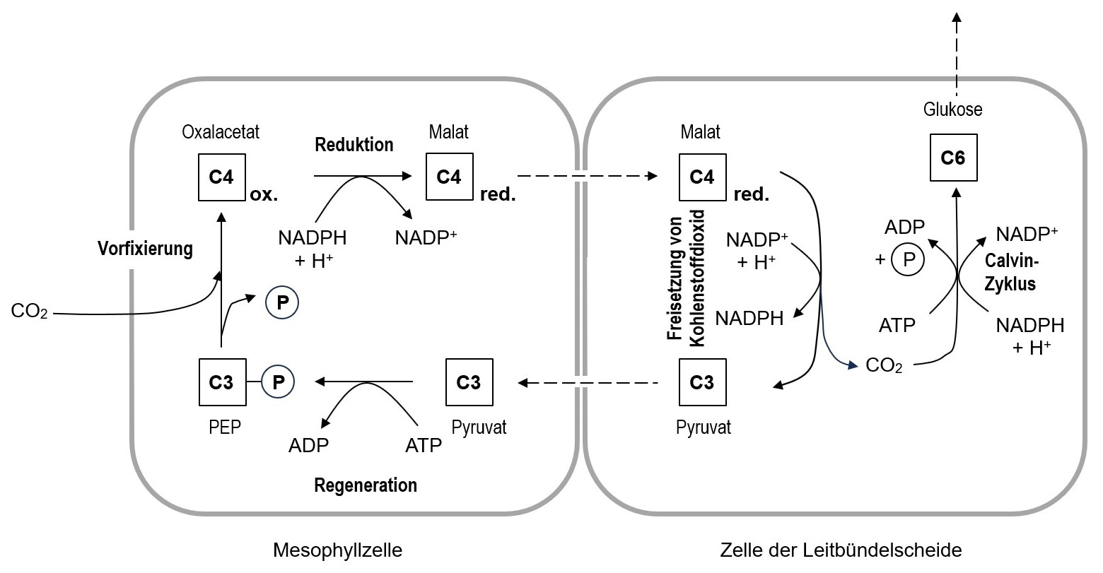

*Die Aufgabe, das obige Schema selbständig zu entwerfen, ist sehr anspruchsvoll. Deshalb kann Einzelbetreuung der Kursteilnehmer notwendig sein. Am besten gleichen die Kursteilnehmer ihre Lösungen untereinander ab.*

*Die Lösung kann ggf. aber auch viel einfacher ausfallen, z. B. so:*

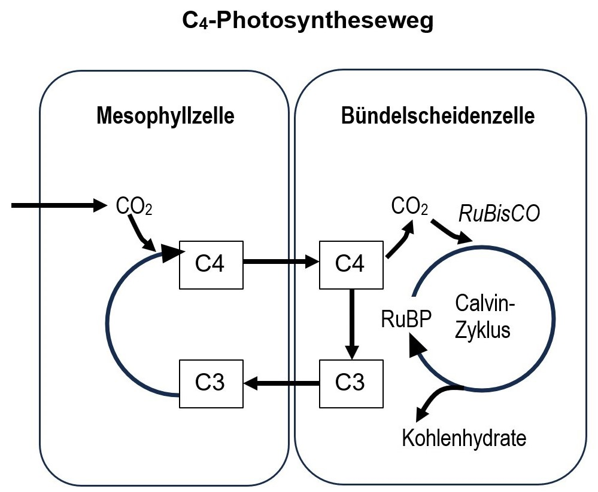

*Was auf diesem Arbeitsblatt zum Thema C4-Pflanzen noch fehlt, ist der Vergleich der Photosyn­theseraten bei C3- und C4-Pflanzen bei verschiedenen äußeren Bedingungen.*

Thomas Nickl, Juni 2024, ergänzt April 2025